鼓楼区2014-2015学年第二学期期中测试
九年级语文试卷 2015.4.
（分值120分 时间120分钟 ）
一、积累与运用。（26分）
1.用诗文原句填空。（9分）
- 烈士暮年， 。 （曹操《龟虽寿》）
- 莫愁前路无知己， 。 （高适《别董大》）
- 报君黄金台上意， 。 （李贺《雁门太守行》）
- ，夜泊秦淮近酒家。 （杜牧《泊秦淮》）
- ，西北望，射天狼。 （苏轼《江城子·密州出猎》）
- 马作的卢飞快， 。 （辛弃疾《破阵子·为陈同甫赋壮词以寄之》）
- 江山代有才人出， 。 （赵翼《论诗》）
- ，草色入帘青。 （刘禹锡《陋室铭》）
- “清明时节雨纷纷，路上行人欲断魂”，这类与传统节日相关的诗句还很多，请再举一例：
， 。
2.下列加点字读音全部相同的一项是（2分）（ ）
A. 晦暗 欺侮 诲人不倦
B. 伺候 侍候 伺机而动
C. 便笺 缄默 芊芊细草
D. 炽痛 叱咤 敕勒川
3.下列词语书写全部正确的一项是（2分）（ ）
- 荒谬——杀戳 挟持——汗流浃背
- 伧俗——苍海 灰尽——死灰复燃
- 攫取——洗濯 荣膺——义愤填赝
- 沉湎——腼腆 闲暇——闻名遐迩
4.书法欣赏。（4分）
（1）“柳体”以瘦劲著称，点画爽利挺秀，骨力矫健，结构严谨。以下书作中，柳公权的作品是（ ）（2分）
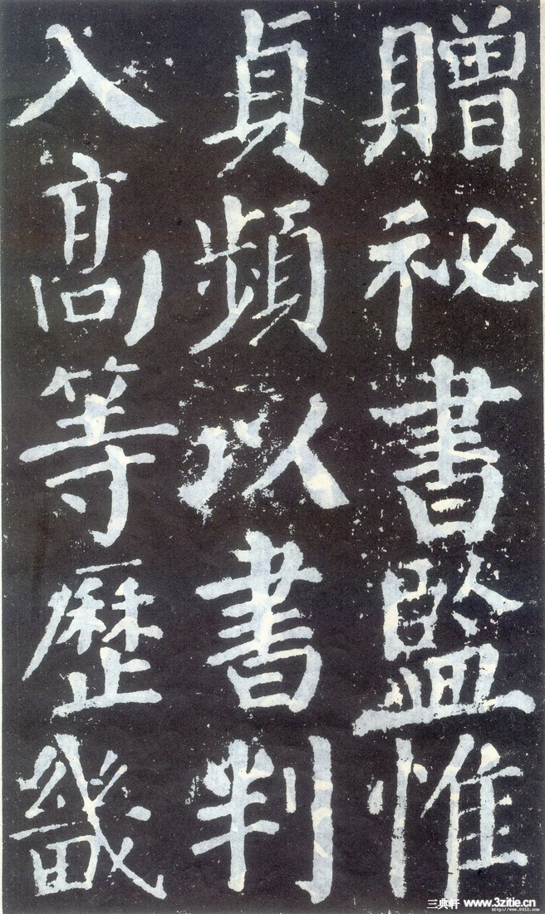
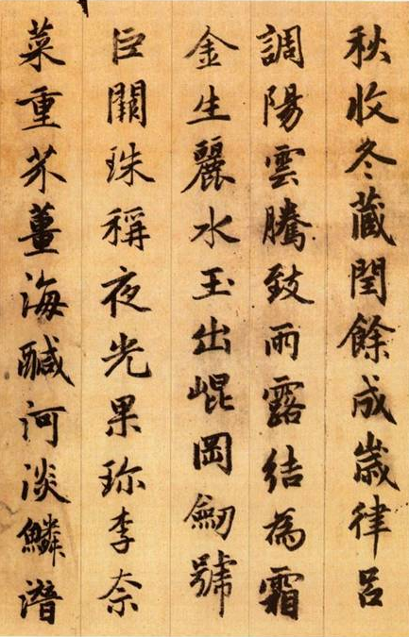
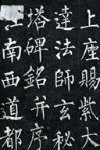

[A] [B] [C]
（2）关于初学者选笔应该用硬毫还是软毫，说法不一。有同学向他的书法老师询问，下面是老师的回答：
打个比方吧：在雕刻艺术上，刀法不高，花纹不明快骏爽，叫太“肉”，软毫写出来的笔画是偏“肉”的。除非你喜欢那种没有锋梭芒角，肥软圆熟的书风。俗语说：“工欲善其事，必先利其器。”庖丁解牛，绝不会去选一把钝刀，用软毫练字，就犹如钝刀子割肉。如果等刀力练出了再换快刀，那不成了“工欲善其事，必先钝其器”嘛！
由此看来，这位老师建议选用 。（A.硬毫 B.软毫 C.都可以）（2分）
5.阅读下列三则材料，回答问题。（9分）
【材料一】
桃之夭夭，灼灼其华。之子于归，宜其室家。——《周南·桃夭》
［注］桃花怒放，艳红似火。姑娘出嫁，给夫家带来和美。
彼黍离离，彼稷之苗。行迈靡靡，中心摇摇。——《王风·黍离》
［注］那黍子行行排列，那高粱生出苗儿。缓慢地走着，心中恍惚。
昔我往矣，杨柳依依。今我来思，雨雪霏霏。——《小雅·采薇》
［注］回想当初出征时，杨柳依依随风吹。如今回来路途中，大雪纷纷满天飞。

【材料二】
（1） ，早在《诗经》中就见到了它们的身影。比如 ： 《风》以“绿竹如箦，有匪君子，如金如锡”来赞颂竹子一般的修养和德行 ； 《小雅》用松树的生命力长久来比喻子孙绵延不断；《大雅》有“柞棫斯拔，松柏斯兑”，其意是说柞树都已砍完，苍松翠柏还直立山间。竹柏由此作为一种文化符号延续了下来。至于很早就见诸《诗经》的 （2） 更是饱含丰富的文化意蕴在历代诗文中传承着。
- （1）文学意象最常见的就是植物 （2）“蓬”、“蒌蒿”、“茅”、“浮萍”
- （1）文学作品中经常见到植物意象 （2）“硕鼠”、“羔羊”、“螽斯”
C.（1）文学作品中常见的植物意象 （2）“硕鼠”“羔羊”“螽斯”
D.（1）常作为文学意象出现的植物 （2）“蓬”“蒌蒿”“茅”“浮萍”
【材料三】
植物名 | 花木之语 | 《诗经》来源
棠棣 | 手足 | 《小雅》中称颂道：“棠棣花开，光艳明丽，天下之人，莫如兄弟。”
艾蒿 | 相思 | 《王风·采葛》中感叹道：那个采摘艾蒿的人哪，一日不见，如隔三秋！
① | ② | ③

（1）选择【材料一】中任一诗句，摘抄在下面方格中。要求：准确，工整，美观。正楷和行楷皆可。（3分）
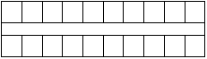
（2）我们所学的《诗经》篇目中也有含花草的诗句，如“ ， 。”（1分）
（3）阅读【材料二】 ，根据上下文判断空格处应选的正确项是 。（1分）
（4）在【材料一】【材料二】中任选一种植物，完成【材料三】的表格。（2分）
① ② ③
（5）有同学说：“《诗经》里的植物意象传承的都是乐观美好的情感。”你同意他的看法吗？请结合以上材料加以阐释。（2分）

二、阅读（40分 ）
（一）阅读下面古诗文，回答问题。（15分）
【古诗阅读】
三衢道中^{①}
曾几（宋）
梅子黄时^{②}日日晴，小溪泛尽却山行^{③}。
绿阴不减来时路，添得黄鹂四五声。
【注释】①三衢（qú）道中：在去三衢州的道路上。三衢即衢州，今浙江省常山县，因境内有三衢山而得名。②梅子黄时：黄梅季节，通常是阴雨绵绵。③却山行：改走山路。

6．（1）诗人此次行程看似平淡却路遇惊喜，“却”字，“ ”和“ ”这几个词突出表现了诗人的这种喜出望外之情。（2分）
- 联系全诗，赏析第一句的妙处。（2分）

【古文阅读】
庄子家贫
庄周家贫，故往贷粟^{①} 监河侯^{②}。监河侯曰：“诺。我将得邑金^{③}，将贷子三百金，可乎？”庄周忿然作色曰：“周昨来，有中道而呼者，周顾视车辙，中有鲋鱼焉。周问之曰：‘鲋鱼来，子何为者耶？’^{④}对曰：‘我，东海之波臣^{⑤}也。君岂有斗升之水而活我哉！’周曰：‘诺，我且南游吴越之王，激西江之水而迎子，可乎？’鲋鱼忿然作色曰：‘吾失我常与^{⑥}，我无所处。我得斗升之水然活耳。君乃言此，曾不如早索我于枯鱼之肆。’”
【注释】①贷粟：借粮食。②监河侯：管理河道的官员。③邑金：得到封地的租金。④子何为者耶：你是什么人？⑤波臣：水官。此为鲋鱼自称。⑥常与：常在一起的东西，这里指水。
7.选文开头一句印刷不甚清楚，方框里填写最适合的字应是（ ）（2分）
A．之 B.于 C.以 D.而
8.解释加点字的意思。（4分）
（1）将贷子三百金（ ） （2）庄周忿然作色（ ）
（3）周顾视车辙（ ） （4）君岂有斗升之水而活我哉（ ）
9.翻译下面句子。（2分）
君乃言此，曾不如早索我于枯鱼之肆。

10. 上文与《惠子相梁》都表现了庄子高明的说话艺术。高明在何处？具体说说上文是如何体现说话艺术的。（3分）

（二）阅读下面说明文，回答问题。（12分）
为什么取字
在周代，贵族男子年满20岁要举行加冠仪式。《礼记·曲礼上》说“男子二十冠而字”，《穀梁传·文公十二年》说“男子二十而冠，冠而列丈夫”，意思是将垂发束起来挽在头顶，戴上冠，用簪把冠和发髻固定在一起，然后由加冠嘉宾根据他名儿的含义起一个字，从此，就列入“丈夫”行列了。
为什么男子成年要加冠取字呢？因为名儿是父亲起的，是幼年用的；长大成人了，别人不宜呼叫他的名儿，所以得另取字。《礼记·冠义》说：“已冠而字之，成人之道也。”意思是男子到了二十岁，行过冠礼并为自己取个“字”，自此即表示他已是个成年人了。
另外还有一层原因。周人有避讳的习俗，人死之后，为了对他表示尊敬，就不再称他的名儿，为长远计，所以成年之后，就“敬名称字”了。
然而《礼记·冠义》还说，加冠取字，“而后可以为人；可以为人，而后可以治人”。意思是说加冠取字后一个人才能被称为真正的人。能被称为真正的人，然后才可以治理别人。原来这“冠而字”并不仅仅为“敬名称字”，还另有深意。它是贵族阶层中，对一个成年男性承认并接纳为正式成员的一种表示，自此之后，便可以让他“治人”。所以儒家把冠礼看作是“礼之始”，冠礼也成为华夏礼仪的起点。
时移世易，发展到后代，取字的深层次含义被过滤去了。人们取字，只是为了参与社会交际，所以也用不着隆重地举行冠礼了。汉以来，皇太子还有举行冠礼的，还可依稀看到点“治人”的影子，而士大夫阶层很少有这样循古的了。我们从柳宗元《答韦中立论师道书》可以看到，起码由唐代起，连知书达礼的人家，对举行冠礼取字一事，都颇感不合时宜了。
取字原属贵族阶层的特权，后来扩展为知识阶层的事，而一般下层劳动人民还不得“染指”。宋代还不准下层社会的人取字。到了明清时代，三教九流，五行八作，几乎无人无字。尽管也遭到文人士大夫们的抨击和嘲讽，但取字的习俗，还是被普遍推广开来。
先秦时代，字是冠礼时选定的嘉宾给起，而后世不举行冠礼了，字则改由父祖、老师，或请其他通文墨的人给起，而且也不一定都到了成年才起，很可能是小名、大名和字一同起下的。
上古的贵族女子，原本也起字。《礼记·曲礼上》说：“女子许嫁，笄（jī）而字。”就是说，当女子成年许配人家时，把垂发挽在头顶，用笄别住，并给她取字。这一礼制，秦汉以后没承袭下来，但在汉语中却留下了许多成语。如说女子已有婆家，叫作“已字”，“已字人”；没找婆家，则称“待字闺中”。

11. 从全文看，古人取字的原因有： ； ； ；为了参与社会交际；贵族女子婚配要取字。（3分）

12. 结合语境回答问题。（4分）
- 取字原属贵族阶层的特权，后来扩展为知识阶层的事，而一般下层劳动人民还不得“染指”。（“不得‘染指’”在文中是什么意思？）（2分）

- 起码由唐代起，连知书达礼的人家，对举行冠礼取字一事，都颇感不合时宜了。（“起码”二字能否删去？为什么？）（2分）

13．文章大量运用《礼记》中的话语来说明“取字”，有什么好处？（3分）

14.下列文化常识表述正确的一项是（ ）（2分）
A. 从《五柳先生传》“宅边有五柳树，因以为号焉”一句可以看出东晋诗人陶渊明字五柳。
B. 从《醉翁亭记》“太守谓谁，庐陵欧阳修也”一句可以看出宋代文学家欧阳修字修。
C. 从《核舟记》“天启壬戌秋日,虞山王毅叔远甫刻”一句可以看出明代巧匠王毅字叔远。
D. 从《水浒传》“山东，河北闻名，都称他做及时雨”一句可以看出梁山好汉宋江字及时雨。

（三）阅读下面小说，回答问题。（13分 ）
飞舞在生命里的蝴蝶标本
阿黛儿的父亲在她12岁那年因为一次意外去世了，阿黛儿因此变得孤僻和敏感。
初一时阿黛儿的学校里新来了一位生物老师格雷特。一次课上，格雷特为了给同学们讲清楚雄鸟和雌鸟的不同，特意举了一个例子，并要求大家进行讨论。阿黛儿一言不发，格雷特觉得很奇怪，有同学告诉他，阿黛儿的父亲刚刚去世了，她最抗拒这种话题了。
后来，格雷特常在课余时间和阿黛儿谈心，阿黛儿却是想尽各种方法逃避，阿黛儿不想看到他人眼神中的同情，她要用行动向人证明，虽然没有了父亲，自己却依然是最优秀的。
学期结束前，格雷特宣布结业考试内容为制作一只蝴蝶标本。对阿黛儿而言，这无疑是一次证明自己的最佳时机。
为了这次考试，阿黛儿花费了很多时间，一次又一次地捕捉蝴蝶。终于，在一个阳光明媚的星期天，阿黛儿在郊外的草地上捉到了一只蓝绿相间的彩色蝴蝶。拿着这只漂亮的蝴蝶，阿黛儿按照格雷特上课时所说的方法小心地做着，花了几个夜晚的工夫，终于把标本做好了。完工的那天，阿黛儿第一次睡了个好觉。
交标本的日子一天天接近了，阿黛儿的心里充满了期待。然而，就在考试的前一天晚上，母亲收拾家务的时候，竟不小心把那只蝴蝶标本碰到了地上。看着支离破碎的蝴蝶标本，阿黛儿伤心欲绝。母亲内疚地说：“别哭了，都是妈不好，要不然我到学校去跟你们老师解释一下。”“不！”阿黛儿大声地吼叫着，一把推开了母亲，狂奔而去。不知道为什么，阿黛儿居然一个人跑到了学校的教室里，傍晚的学校冷冷清清的，在课桌的抽屉里，阿黛儿突然发现了一只漂亮的蝴蝶躺在那里，这是真的吗？她不敢相信自己的眼睛，用力地揉着，是的，是一只漂亮的蝴蝶标本。阿黛儿想，这大概是上帝送给我的吧。阿黛儿欣喜若狂，一路小跑着回到了家里。
夜里，阿黛儿把这只蝴蝶放在台灯下仔细地看着，它可真漂亮呀，比自己以前做的那只毫不逊色，淡蓝色的翅膀上若隐若现地缀着些黑色的斑纹。美中不足的是，那只蝴蝶的触角好像断过，是后来人工接起来的。
第二天，阿黛儿忐忑不安地带着这只蝴蝶标本向学校走去。上课铃一响，格雷特就来了，他满脸笑容地对大家说：“今天，老师就来好好看看你们的蝴蝶标本。”阿黛儿的心里“突突”直跳。接着老师又说：“今天我们的考试内容不仅看谁做的蝴蝶标本漂亮，更要大家讲出自己制作的过程，看谁对这个技能掌握得好。”此言一出，阿黛儿深深地舒了一口气。
“阿黛儿，请你先来说说。”格雷特第一个请她。阿黛儿只好红着脸走上了讲台，把手里的蝴蝶标本递给老师，然后结结巴巴地把自己制作标本的过程讲出来。在讲述的时候，格雷特一直微笑地看着阿黛儿。说到最后，阿黛儿鼓足勇气对同学们说：“其实，这只蝴蝶标本并不是……”正在这时，格雷特突然打断了阿黛儿的话，抢着说道：“并不是很完美吗？哦，是的，阿黛儿和我当初做的标本一样，把蝴蝶的触角给弄断了，看来这个步骤对大家来说都是个重点要掌握的地方哟！好了，从阿黛儿的标本制作过程中我们已经完全可以知道，阿黛儿已经全部掌握了制作蝴蝶标本的方法，我给她的测试成绩是100分”。说完，老师把标本递给了阿黛儿。台下一下子响起了热烈的掌声，阿黛儿的嘴角尝到了咸咸的泪水滋味。
下课后，阿黛儿找到老师办公室，想把这只珍贵的蝴蝶标本还给格雷特，因为她明白了那只蝴蝶标本的真相。没想到，阿黛儿的话还没说出口，格雷特就笑着对阿黛儿说：“阿黛儿，你母亲已经打电话把你做蝴蝶标本的事情都对我说了，你什么也不用说了，这只蝴蝶标本就是老师送给你的礼物，希望你能明白，这个世界上没有人能看不起你，除了你自己。”
格雷特也许不会想到，他的这句话改变了阿黛儿一生。因为就是从那天起，阿黛儿的自卑感已经一扫而尽，并且她真的开始相信，没有人会因为自己父亲的去世而轻视她，除了她自己。
一转眼，10年过去了。如今的阿黛儿已经成为一名美国密歇根大学的研究生。然而不论岁月如何变迁，13岁那年，那只珍贵的蝴蝶，将永远地在阿黛儿的生命中飞舞。
15.概括格雷特老师改变阿黛儿自卑心理所做的事情。（4分）

16.按要求回答问题。（4分）
（1）第八段中阿黛儿为什么深深舒了口气？（2分）

（2）第九段中格雷特为什么要打断阿黛儿的话抢着说？（2分）

17.伏笔与照应是小说惯用的写作手法，请在文中找出一处伏笔与照应。（2分）

18.怎么理解“飞舞在生命里的蝴蝶标本”这个标题含义？（3分）

三、作文（54分）
（一）阅读下面学生习作，按要求进行修改。（4分）
感谢阅读
我的家是一个特别的书香家庭。一到我家，你就一定会惊讶于我们家的这三只书虫和满书架的书。
我爸爸是一只嗜睡书虫。举个例子，我表弟今年2岁了，爸爸妈妈想教他一些有用的东西，他们就叫我背三字经，好让我来教他，当姐姐真不容易呀，还要教人背书！可惜我不敢对我妈这只母老虎发威，只能老实地在老爸边上当一只病猫。我嘴中边念叨着“三字经、三字经”，边在书架上找时，倒在床上睡大觉的书虫老爸听见了，只见他忽然从床上起来，嘴里还说：“人之初，性本善……”直到背完，他便忽然又倒头就睡起来，他在说梦话。
再说说我妈这一只吃货书虫，她可不像普通书呆子那样，苦读而忘记吃饭，她是边读书边不停地吃。一天，都快吃午饭时间了，我妈还是在边读书边不停地吃蛋糕，我冲老妈说：“这样不停地吃，小心变胖，不好看！”老妈却理直气壮，晃晃手中的书说：“杨贵妃也胖呀！却最得宠呢！看看，书读少了吧！”这三句话把我准备好的一堆给老妈压力的话都硬顶回肚里去了。
那我呢，是一只幽默书虫。有一回，爸爸妈妈在饭桌上告诉我关于我小时候的事，妈妈说我小时候很凶，还弄伤过爸爸，我笑着接过妈妈的话说：“都说人之初，性本善，谁知道我是不是个人呀！”这一番话，弄得大家哈哈大笑。
您看，我的书香家庭是不是与众不同？
19.文章标题为“感谢阅读”，但是从全文看，作者并没有写出“感谢”来。请你结合文章的内容，为本文重新拟写一个标题。（2分）

20.为了刻画父亲“嗜睡书虫”形象，文章第二段对事情原因的交代啰嗦、累赘，偏离中心，请你用简洁语言修改画线句的内容。（2分）

（二）写作（50分）
21.以“这个世界有我”为题写一篇不少于600字的作文。
要求：文体不限，诗歌除外。不透露学校、个人信息。

鼓楼区2014-2015学年第二学期期中测试 201504
九年级语文试卷参考答案
一、（26分）
1.（10分）（1）壮心不已 （2）天下谁人不识君 （3）提携玉龙为君死 （4）烟笼寒水月笼沙 （5）会挽雕弓如满月 （6）弓如霹雳弦惊 （7）各领风骚数百年 （8）苔痕上阶绿 （9）示例：爆竹声中一岁除， 春风送暖入屠苏。 人有悲欢离合，月有阴晴圆缺。但愿人长久，千里共婵娟。 去年元夜时，花市灯如昼。 月到柳梢头，人约黄昏后。迢迢牵牛星，皎皎河汉女。海上生明月，天涯共此时。遥知兄弟登高处 遍插茱萸少一人。待到重阳日，还来就菊花。佳节又重阳，玉枕纱厨，半夜凉初透。
2. （2分）D
3. （2分） D
4．（3分）（1）（1分）C （2）（2分）A
5. （10分）
（1）（3分）书写规范端正得2分，且美观漂亮得3分）。
（2）（1分）示例：蒹葭苍苍，白露为霜。 参差荇菜，左右采之。
（3）（1分）D
（4）（3分）示例：①杨柳 ②不舍、留念。 ③《采薇》中写到：昔我往矣，杨柳依依。今我来思，雨雪霏霏。示例：①竹柏 ②坚韧 ③《大雅》中写到：柞棫斯拔，松柏斯兑。示例：①桃花 ②美满 ③《周南》中写到：桃之夭夭，灼灼其华。之子于归，宜其室家。（用原文或者译文都可）
（5）（2分）不同意。（1分）有很多植物所包含的是悲凉、哀伤甚至是消极的意思。（1分）比如：“桃之夭夭”已经变成“逃之夭夭”，成为了一个贬义词。（1分）（再比如：“黍离之悲”指对国家残破，今不如昔的哀叹。再比如：“蓬”“茅”等都是飘零、漂泊无依的象征）
二、（40分）
（一）（15分）
6. （4分）（1）（2分）不减 添得 （2）（2分）交代了作诗人行路的时间，而这一年的黄梅季节很特殊，不是阴雨绵绵，而是天气晴好，这为下文诗人充满惊喜的行程做铺垫，也烘托了诗人愉悦、轻松的心情。
7. （2分） B
8. （4分）（1）你 （2）脸色（3）回头看 （4）使……活
9. （2分）你竟然这样说，还不如早点到卖干鱼的店里去找我！
10. （3分）善于借寓言（借故事）说理（1分）（答巧用比喻也算对）。庄子向监河侯借粮食，监河侯不借，却开了一张空头支票，庄子很生气，讲述了一个寓言故事来反击监河侯，讽刺监河侯不肯借粮食的真实嘴脸。（2分）

译文：庄周家境贫寒，所以就找监河的官去借粮。监河官说：“好，我将要得到封地的租金，那时我借给你三百金，可以吗？”庄周生气变了脸色，说：“我昨天来的时候，听到有人在道路中间呼喊。我回头看，发现车辙里有条鲋鱼在那儿。我问它：‘鲋鱼！你是什么人？’鲋鱼回答说：‘我是海神的臣子，您有一点水来救活我吗？’我说：‘好，我将往南去拜访吴王和越王，引来西江的水救你，怎么样？’鲋鱼生气变了脸色，说：‘我失去了我常处在的水，没有地方安身，我只要一点水就能活了，你竟然这样说，还不如早点到卖干鱼的店里去找我！’”

(二)（12分）
11. （3分）敬其名（成人后，别人不宜直呼其名）；避讳表示尊敬；可以“治人”。（一点1分）
12．（4分）（1）意思是一般下层劳动人民没有“取字”的权利。
（2）“起码”二字表明至少从唐代开始，后世士大夫对举行冠礼取字一事已不热衷。
13. （3分）引用《礼记》，详实地说明“取字”是怎么回事（2分），体现了“取字”是我国古来已久的传统文化（2分），使文章具有浓郁的文化气息（1分）。（答对前两点其中的一点得2分，答出第三点得1分）
14. （2分） C
（三）（13分）
15. （4分）悄悄地送阿黛儿蝴蝶标本；有意安排阿黛儿第一个上讲台发言；在全班同学面前给阿黛儿留余地；给阿黛儿实验成绩满分；激励阿黛儿“世界上没有人看不起她，除了她自己”。（答对一点得1分）
16. （4分）（1）老师第二点考试的要求给了阿黛儿证明自己的机会，所以阿黛儿松了一口气。阿黛儿自己很熟悉制作蝴蝶标本的过程，她对此有信心。
（2）生物老师是通过隐藏真相保护阿黛儿，让她在全班同学面前找回自信；同时是老师对阿黛儿的充分肯定。
17. （2分）前文（第六段）中妈妈说替阿黛儿跟生物老师解释一下，与后文（第九段）中生物老师跟阿黛儿说你妈妈打来电话了相照应。
前文（第六段）中阿黛儿抽屉里放着一个蝴蝶标本，与后文（第九段）中阿黛儿从老师的话语里知道了是老师做的送给她的标本相照应。
18. （3分）生物老师送给阿黛儿的蝴蝶标本改变了阿黛儿的自卑心理，老师的鼓励改变了阿黛儿一生的道路，那只珍贵的蝴蝶永远陪伴者阿黛儿成长。

三、（54分）
（一）（4分）
19.（2分）示例：我的书香家庭 我家的三个书虫。
20.（2分） 一次，为了教弟弟背书，我在书架旁找《三字经》（我不停地念叨“三字经”）
（二）（50分）
略

